**Save Ukraine Now**

**Сайт:** [**https://saveukrainenow.if.ua/**](https://saveukrainenow.if.ua/)

* **Аудитория сайта глобальная но вероятно в основном из Украины**
* **Функционал сайта: 1. Новости(Просто отчёты). 2. Возможность задонатить на армию**
* **Плюсы: Присутствие английского языка, отчёты, подписка 1 день в месяц.**
* **Минусы: Сомнительная организация, скудный сайт**

**Мета: Поддержка армии Украины**

**Соц.Сети: фейсбук, инстаграм, ютуб**

**Соц.сети мертвы, отчёты есть, но никто не заинтересован**

**Сайт делаел отчёты постоянно о собранных средствах и собрал десятки миллионов долларов**

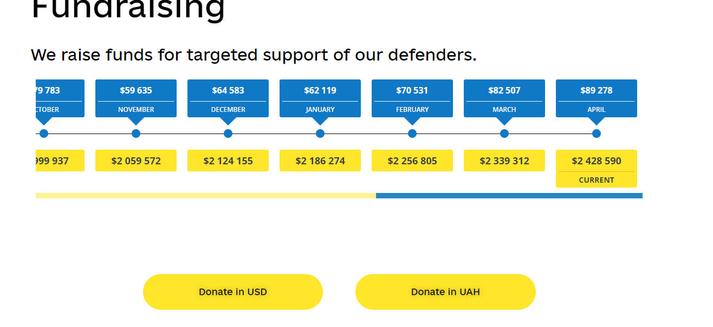

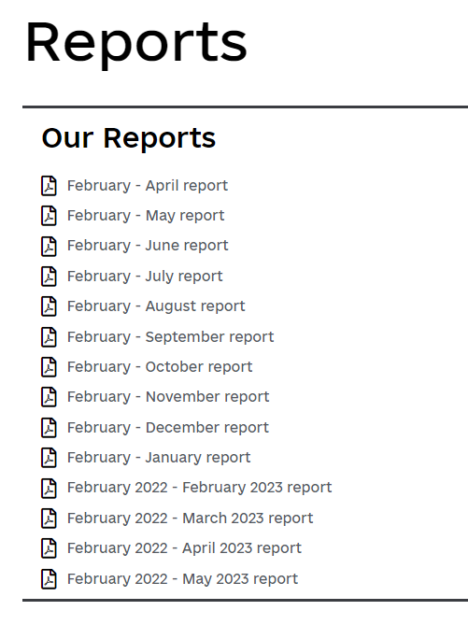

**В общем всё норм но неприятно очень после этого сайта 4/10**

**Внешка сайта ниже:**

